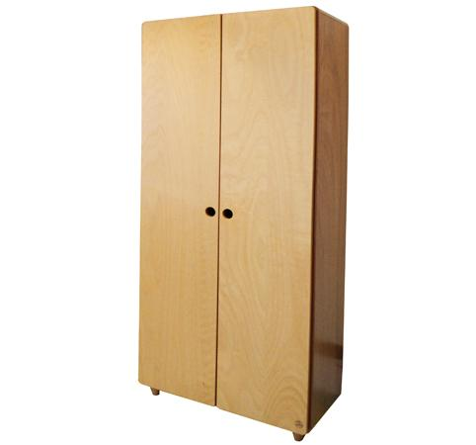
Descrizione:
Armadio maxi a 2 ante.
Dimensioni: 90(l)x218(h)x42,5(p) cm, con ripiani
interni.
Struttura ed ante in multistrato verniciato a 2 colori.
Spessore struttura 22 mm.
Spigoli tondi ottenuti con inserti angolari e piedini
conici in massello di faggio.
Categoria: Armadi
Codice: RA01055

